AVANCEMENT PROJET N°1 : Fondamentaux scientifiques

Schémas électroniques

Dans ce fichier sont disponibles les deux schémas électriques à réaliser pour le module 3.1.

Le premier schéma étant la vue platine du montage et le second le montage réalisé via le logiciel en ligne TinkerCAD.

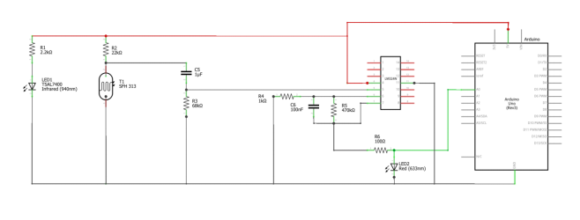

Le schéma ci-dessus montre la carte Arduino UNO ainsi que le montage électrique fourni dans le texte du projet. Ce schéma est une base pour réaliser le cardio-fréquence mètre basé sur la photo-pléthysmographie, c’est-à-dire la détection des battements du cœur en fonction du flux de sang dans les vaisseaux.

Il comporte un amplificateur (pièce a 14 pins) qui comme son nom l’indique, permet d’amplifier le signal pour permettre une bonne lecture de celui-ci, ainsi que plusieurs condensateurs et résistances. Les deux éléments différents sont la photorésistance et la LED infrarouge qui permettront de détecter le pouls lorsqu’on placera le doigt dans la pince.

Voici ci-dessous le montage du cardio-fréquence mètre réalisé avec TinkerCAD.

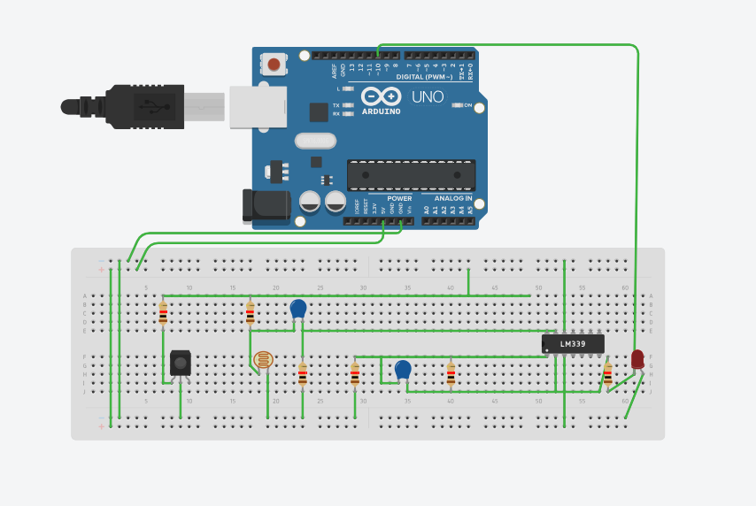

Les éléments ne sont peut-être pas exactement les mêmes et n’ont peut-être pas les mêmes valeurs mais ce n’est qu’un montage d’exemple et non pas le montage final. Le montage de test comme énoncé dans la répartition des tâches sera effectué avec les bons composants